
Государственное бюджетное учреждение
дополнительного образования
Дворец творчества детей и молодёжи
Колпинского района Санкт-Петербурга

Региональный конкурс проектных и учебно-исследовательских работ
обучающихся Санкт-Петербурга
«Грани туризма»

ПРОЕКТ

Маршрут «Дорога на Стирсудден»

Номинация:
«Социальный проект возрастная группа 2-4 класс»

Авторы:
Костерев Сергей ГБУДО ДТДиМ/ГБОУ шк. 523 4 класс
Орлова Наталья ГБУДО ДТДиМ/ГБОУ шк. 523 4 класс
руководитель
туристско-краеведческого объединения «Юные туристы»
педагог дополнительного образования –
Буракова Самира Абдаллаевна
Мочалов Роман ГБУДО ДТДиМ/ГБОУ шк. 455 4 класс
Юшкова Виктория ГБУДО ДТДиМ/ГБОУ шк. 455 4 класс
руководитель
туристско-краеведческого объединения «Юные туристы»
педагог дополнительного образования
Муллина Анастасия Александровна

Санкт-Петербург
2025
Паспорт проекта

Введение | В основе представленной практики лежит туристско-краеведческая деятельность, которая объединяет активные формы передвижения по маршруту с краеведческой составляющей - изучением природных богатств, объектов культурного и исторического наследия региона путешествия.
Цель проекта | Создание нового познавательного маршрута по местам Выборгского района Ленинградской области для учащихся младшего и среднего школьного возраста..
Задачи проекта | - создать условия для познания природного и историко-культурного потенциала региона путешествия,  - воспитать уважение к Отечеству, его историческому прошлому и настоящему,  -сформировать основы здорового и безопасного образа жизни, развить опыт походной деятельности.
Результат проекта (продукт); | Паспорт маршрута «Дорога на Стирсудден»
Этапы планирования и реализации проекта | Этап 1 подготовительный  Сбор информации о районе путешествия в литературных и интернет источниках.  Этап 2: поисково–исследовательский  Определение уникальных природных объектов, а также объектов, имеющих историко-культурную ценность.  Этап 3. Проектирование нитки маршрута по участку от жд станции Тарасовское до мыса Стирсудден.  Этап 4 Прохождение маршрута с группой учащихся.
Материально-техническое обеспечение проекта | Для походе необходимо групповое и личное снаряжение. Возможна аренда:  Аренда туристического снаряжения в Санкт-Петербурге, прокат инвентаря и оборудования  Проезд на электричке от Финляндского вокзала до станции Тарасовское стоит 232р полный и 166р школьный  Яппиля – Санкт-Петербург 216 р полный и 108р школьный.  Автобус 41 км – Зеленогорск 75р  Электричка Зеленогорск – Санкт-Петербург 121р полный, 61р школьный  Стоимость питания рассчитывается исходя из выбранного варианта маршрута. Ориентировочно берется стоимость 650р на человека в сутки.
Выводы (теоретическое и практическое значение результатов, перспективы использования) | Летом 2024 года этот маршрут был пройден в многодневном варианте (6 дней) группой школьников 4-6 класса ГБУДО ДТДиМ. По итогам прохождения можно сделать следующие выводы:  - маршрут разработан с учётом психологических особенностей возрастной категории. В нём учтены потребности учащихся в общении через организацию командной работы, так как походная деятельность предполагает коллективную работу.  - объекты маршрута подобраны с целью интеграции экскурсий в школьное образовательное пространство для учащихся 4-7 классов, а также общеразвивающие программы дополнительного образования туристско-краеведческой направленности.  Данный проект открывает новые возможности воспитания и обучения, способствует социально-личностному развитию каждого ребёнка.  Маршрут ориентирован на учащихся 10-14 лет (4-7 класс).  Поход рассчитан на обучающихся общеобразовательных организаций и организаций дополнительного образования. Требуется базовая туристская подготовка в объёме 42 часов.  Маршрут также может быть предложен для семейного путешествия.
Паспорт маршрута «Дорога на Стирсудден»
Использование ж/д и авто транспорта. | Пригородная электричка и автобус №420А, 420.
Начало и окончание маршрута | Начало маршрута - Жд станция Тарасовская  Окончание маршрута автобусная остановка 41 км Приморского шоссе
Ресурсы о регионе и районе маршрута | https://tvzvezda.ru/news/2021313855-mgWn1.html?ysclid=m8ww7mm056919462606  https://pantv.livejournal.com/2566630.html?ysclid=m8ww9agpvj58849395  https://ru.ruwiki.ru/wiki/Стирсудден  https://www.euromag.ru/lifestyle/ozero-zerkalnoe/?ysclid=m8wwdc6vrg654635855  https://studopedia.su/13_172511_legenda-ob-ozere-zerkalnoe-i-o-kamnyah.html  https://dzen.ru/a/Z5Q76lui9zkDy7u6?ysclid=m8wwi66gfq628085441  https://prowalk.ru/blog/mys-flotskij
Предполагаемая целевая аудитория | Маршрут ориентирован на учащихся 10-14 лет (4-7 класс).  Поход рассчитан на обучающихся общеобразовательных организаций и организаций дополнительного образования.  Требуется базовая туристская подготовка  в объёме 42 часов. Присутствие педагога обязательно, возможно совместное участие с родителями (законными представителями).  Маршрут разработан с учётом психологических особенностей возрастной категории. В нём учтены потребности учащихся в общении через организацию командной работы, так как походная деятельность предполагает коллективную работу.  К тому же объекты маршрута подобраны с целью интеграции экскурсий в школьное образовательное пространство для учащихся 4-7 классов, а также общеразвивающие программы дополнительного образования туристско-краеведческой направленности.
Сезон | Можно проводить поход в осенне-весенний период года, но наиболее благоприятный - летний.
Карта маршрута | Маршрут №1 с 1 ночевкой – 18 км  https://nakarte.me/#m=13/60.19381/29.07806&l=Oso/B/K&nktl=1a7PA0qy-9IEhU1rxXXv_g  Маршрут №2 с 2 ночевками – 20 км  https://nakarte.me/#m=14/60.18329/29.04056&l=Oso/B/K&nktl=5OB_UpVaWy0T8qaUkbmq3g  Маршрут №3 с 4 ночевками - 45 км  https://nakarte.me/#m=11/60.23998/29.27513&l=Oso/B/K&nktl=4kjULznbeLLsn2rWpRpLyQ  Маршрут №4 вариант с 5 ночевками – 48,5 км  https://nakarte.me/#m=13/60.18775/29.14793&l=Czt/B/K&nktl=sz9WKc54Um7b0wVGyIEkXQ
Ключевые направления | #Природа #Активный туризм #Здоровый образ жизни #Родной край #История #Традиции #Культура
Маршрут интегрируется в образовательные /воспитательные программы | - Образовательные программы основного общего образования (предметные области по ФГОС – «География», «ОБЖ», «Физическая культура»);  - дополнительные общеобразовательные программы (туристско-краеведческая, физкультурно-спортивная, естественно-научная). физкультурно- спортивная, естественно-научная).  Данный туристский маршрут может быть использован при изучении следующих тем и разделов согласно примерной основной образовательной программе:  «География» – компас, карта, топографические и условные знаки, ориентирование по природным объектам, охрана природы;  «ОБЖ» – съедобные, ядовитые и редкие растения, обеспечение выживания человека в природной среде, правила личной гигиены, правила безопасности в природной среде;  «Туристская подготовка» – передвижение по пересечённой местности, развитие выносливости, силы, координации.
Возможные образовательные и воспитательные эффекты | В результате прохождения образовательного маршрута учащиеся:  - отрабатывают навыки по передвижения на маршруте, установке лагеря, заготовке дров, воды, приготовлению пищи.  – учатся жить в коллективе, нести ответственность за порученное ему дело, повышают туристское мастерство,  -знакомятся с природным, историко-культурным наследием региона путешествия,  - закрепляют знания по географии, истории,  - формируют культуру здорового и безопасного образа жизни, укрепляют физическое и психологическое здоровье,  - развивают физическую активность.  Метапредметные результаты  - будут проявлять созидательную инициативу в принятии самостоятельных решений,  - разовьют познавательную активность через туристско-краеведческую деятельность,  - разовьют коммуникативные навыки в процессе общения,  - разовьют физическую выносливость средствами туристской и спортивной деятельности.  Познавательные компетенции:  - научатся ставить перед собой познавательные задачи и решать их в условиях походной деятельности;  - находить решения в нестандартных или проблемных ситуациях,  - заложат основы поисково-исследовательской деятельности при проектировании маршрута  Компетенции личностного самосовершенствования:  - получат навыки самореализации в условиях автономного существовании в природной среде внутри туристского коллектива.  Коммуникативные компетенции:  - научатся ведению диалога в доброжелательной и открытой форме, проявлению к собеседнику интереса, внимания и уважения.  Предметные результаты проявляются в развитии следующих компетенций.  Познавательные компетенции:  - расширят знания по истории, географии и экологии Ленинградской области.  Компетенции личностного совершенствования:  - будут способны проявлять дисциплинированность и уважительное отношение к экскурсоводу;  - будут способны к восприятию, усвоению и переработке информации;  - будут стремиться к физическому совершенствованию.  Личностные результаты способствуют развитию следующих компетенций.  Познавательные компетенции:  - будут иметь целостное представление об историко - культурном наследии района путешествия.  Компетенции личностного самосовершенствования:  - будут способны управлять своими эмоциями;  - контролировать поведение в соответствии с правилами поведения на маршруте;  Социально-трудовые компетенции:  - будут заложены основы профессионального самоопределение в области туризма, спорта;  Коммуникативные компетенции:  - получат навыки вербальной и невербальной коммуникации в походе для эффективного общения внутри группы.
Возможный уровень познавательной/образовательной нагрузки | - Просветительский  - Ознакомительный  - Творческий  - Проектировочный
Доступность для детей с ОВЗ и детей-инвалидов | Доступен для детей с ОВЗ (с интеллектуальными нарушениями и задержкой психического развития в лёгкой форме) в составе смешанных групп (при сопровождении ассистентом или тьютором) при отсутствии противопоказаний к средней физической нагрузке и только в варианте маршрута №1.
Продолжительность маршрута | От 2 дней до 6 дней (с ночёвками в условиях палаточного лагеря)
Протяженность маршрута | В зависимости от выбранного варианта от 18 км до 45 км.
Пункты, через которые проходит маршрут  Объекты показа | жд станция Тарасовское, озеро Веселое, озеро Невское, озеро Зеркальное, маяк Стисудден, мыс Стирсудден, Финский залив, мыс Флотский, п-ов Рифовый, озеро Комонь, озеро Блесна, Приветное озеро, жд станция Яппиля.  - Маяк Стисудден, мыс Стирсудден. История маяка и его судьба. Исторические события, связанные с этой достопримечательностью. Значение объекта для судоходства.  - Полуостров Рифовый, озеро Зеркальное.
Цели и задачи маршрута, в т.ч. образовательные и воспитательные | Цель:  Получение туристского опыта, усовершенствование навыков нахождения в условиях природной среды,  изучение историко-культурного наследи региона путешествие.  Задачи:  - закрепить навыки самостоятельного пользования туристским оборудованием,  - формировать навыки и умения жизнеобеспечения в условиях природной среды,  - ознакомить с историко-культурным наследием Выборгского района Ленинградской области,  - развить коммуникативные навыки в процессе путешествия,  - способствовать развитию физической выносливости и двигательной активности в процессе передвижения по маршруту,  - содействовать воспитанию организационно-волевых качеств личности ребёнка.
Организация самостоятельной работы учащихся в рамках системно - деятельностного подхода | В основе данного маршрута лежит системно-деятельностный подход, основанный на разностороннем развитии личности ребёнка, формировании у него творческой и познавательной активности, самостоятельности и инициативности.  Вовлечённость участников похода в общее дело – изучение природных, исторических объектов, возможность в реальном времени погрузиться в историю края, «открывают» для них новый вид деятельности – исследование.  Предметы исследования – история мыса, и маяка, шведский след; особенности водных систем региона. Самостоятельная работа с литературными источниками.  Для результативной исследовательской работы можно предложить учащимся оформлять в творческой форме (рисунки, фото и видеоматериалы, текстовые заметки) наиболее интересные объекты маршрута для создания отчётного творческого продукта.
Необходимое снаряжение для похода | Групповое и личное снаряжение при организации похода  1. Палатки, спальники, коврики – по количеству участников.  2. котлы – 2 штуки.  3. Топор – 1 шт.  4. Мед. аптечка.  5. Рем. набор.  6. Фотоаппарат – 1 шт. (по желанию команды).  7. Тент (3 × 4 м).  8. Клеёнка обеденная.  9. Доска кухонная.  10. Моющее средство.  11. Полотенце кухонное.  12. Половник.  13. Рукавицы костровые – 2 шт.  14. Мешки полиэтиленовые для мусора.  15. Лопата сапёрная.  16. Компас.  17. Карта местности.  18. Письменные принадлежности.  19. Документы.  20. Стойки для костровища – 1 комплект.  21. Продукты питания – на время похода.
Соответствие содержания маршрута психологическому возрасту участников маршрута | Целевая группа туристского маршрута «Дорога на Стирсудден» –учащиеся 4-7 классов в возрасте 10-14 лет.  В подростковом возрасте ребёнок активно осваивает навыки общения со сверстниками в разных ситуациях, включая походные трудности и препятствия.  В этот период важно организовывать командную работу таким образом, чтобы достигнуть поставленных целей: просветить, обогатить знаниями о регионе и его достопримечательностях, создать сплочённую команду на основе чёткого распределения обязанностей, установлении доверительных отношений, в которых каждый участник похода должен быть услышан в ходе решения общих задач.  В связи с этим маршрут становится эффективным средством для организации деятельности учащихся.  В ходе движения по маршруту участники будут исследовать местность путём совместных обсуждений.  Во время остановок, установки лагеря и организации бивуака также предполагается групповая работа.  Важная особенность этого возраста в том, что он является временем самоопределения в системе ценностей, отношений между людьми, а в походе ребёнок учится познавать мир. Это помогает развить ответственность, выносливость и самостоятельность.
Программа маршрута | Вариант №1 – 2 дня  День 1й (4 км)  - Встреча группы в г. Санкт-Петербург – Финляндский вокзал; посадка в электричку до станции Тарасовское  - Тарасовское;  - мимо озера Веселое;  - по левому берегу озера Зеркальное;  - стоянка на берегу озера Зеркальное;  День 2й (12 км)  - от стоянки выходим на тропу до маяка Стирсудден  - маяк Стирсудден  - мыс Стирсудден  - автобусная остановка на Приморском шоссе (автобус 420 и 420А до г. Зеленогорска. Далее на электричке)  Вариант №2 – 3 дня.  День 1й (4 км) без изменений  День 2й (13 км)  - от стоянки выходим на тропу до маяка Стирсудден  - маяк Стирсудден  - мыс Стирсудден  - После мыса Стирсудден ночевка на заливе  День 3й (1,5 км)  - На утро экскурсия на маяк (по особой договоренности)  - Отъезд на автобусе в Зеленогорск  Вариант №3 – 5 дней.  День 1й (4 км) без изменений  День 2й (13 км) без изменений  День 3й (14 км)  - На утро экскурсия на маяк (по особой договоренности)  - После экскурсии переход на стоянку №2 на заливе  - Радиальный выход мимо полуострова Рифовый к мысу Флотский  - Ночевка на заливе  День 4й (9 км)  - Переход через пос. Приморский по тропе до озера Комонь  - Переход через дорогу сразу за озером Комонь  - Озеро Блесна  - Стоянка на озере Приветное  День 5й (2,5 км)  - Выход к жд станции Яппиля и посадка в электричку до Санкт-Петербурга  Вариант №4 – 6 дней.  День 1й (4 км)  - Встреча группы в г. Санкт-Петербург – Финляндский вокзал; посадка в электричку до станции Тарасовское  - Тарасовское;  - мимо озера Веселое;  - стоянка на озере Невское  День 2й (8 км)  - по правому берегу озера Невское  - по левому берегу озера Зеркальное;  - обед на берегу озера Зеркальное;  - переход вдоль озера Зеркальное по тропе к озеру Плетневое  - ночевка на озере Плетневое  День 3й (11 км)  - от стоянки выходим на тропу до маяка Стирсудден  - маяк Стирсудден  - мыс Стирсудден  - После мыса Стирсудден ночевка на заливе  День 4й (14 км)  - На утро экскурсия на маяк (по особой договоренности)  - После экскурсии переход на стоянку №2 на заливе  - Радиальный выход мимо полуострова Рифовый к мысу Флотский  - Ночевка на заливе  День 5й (9 км)  - Переход через пос. Приморский по тропе до озера Комонь  - Переход через дорогу сразу за озером Комонь  - Озеро Блесна  - Стоянка на озере Приветное  День 6й (2,5 км)  - Выход к жд станции Яппиля и посадка в электричку до Санкт-Петербурга
Актуальность содержания | Актуальность туристского маршрута «Дорога на Стирсудден» подчёркивается важностью сохранения исторической памяти об изучаемых объектах маршрута путешествия, природных памятников, а также формированием ЗОЖ и укреплением физического и психического здоровья.
Рекомендации по проведению маршрута | Познавательно-туристский маршрут «Дорога на Стирсудден» позволит детям увидеть богатство и разнообразие природы Выборгского района Ленинградской области.  Можно выделить три этапа:  Подготовительный этап.  В качестве задания для похода можно предложить исследование, связанное с поиском информации на предложенные темы (например: история мыса и маяка Стирсудден, происхождение озер региона, изучение водной системы региона, ядовитые растение и животные в регионе, преобладающие хвойные и лиственные порода на маршруте и пр) . Также в рамках данного этапа можно разбить участников на группы.  Практический этап.  Этап предполагает выполнение подгруппами ряда заданий.  - Инструктаж для участников похода по всем правилам безопасного пребывания в условиях природной среды, переездах на жд и общественном транспорте  - Результатом прохождения маршрута, как правило, является творческий отчет, выполненный в виде фото или видеоматериалов, презентаций. Поэтому каждому участнику похода предлагается зафиксировать свои воспоминания в вышеуказанных форматах или дневниках наблюдений.  Рефлексивный этап.  Рефлексивный этап заключается в анализе и положительной оценке выполнения поставленных задач.  Рефлексия проводится в процессе представления материалов похода сначала среди участников путешествия, далее среди сверстников на инфозонах образовательных учреждений, и в конечном итоге на конференциях или конкурсах различного уровня.
Объекты посещения, график работы, стоимость | Озеро Зеркальное — это место, где можно отдохнуть душой и телом. Невероятная отражающая способность кристально чистой воды поражает своей захватывающей красотой. Невозможно остаться равнодушным и к чистейшему воздуху, который так и хочется вдыхать. Находится озеро в Ленинградской области, на юге Выборгского района, на Карельском перешейке. Озеро достаточно глубокое, максимальная глубина 49,5 метров.  Озеро названо Зеркальным, потому что вода в нем идеально чистая, и в ней отражается абсолютно все. Оно покоряет туристов своей невероятной красотой. А вода настолько чистая благодаря своему ледниковому происхождению. Само озеро расположено в водной системе реки Величко.  Также уникальным озеро делает его форма. Она напоминает каплю, и такой формы больше нет ни у одного водоёма. Дно озера почти все песчаное, что очень удобно для отдыхающих всех возрастов. Только в северной части на дне встречается небольшое количество водорослевых зарослей. Вода в озере не только кристально чистая, но и имеет уникальный изумрудный цвет, издали кажущийся насыщенно зелёным.  В озере в большом количестве водится рыба, что привлекает сюда любителей рыбалки. Так в водоёме обитает плотва, окунь, ёрш, лещ, судак и щука. Вода в озере настолько чистая и прозрачная, что даже на глубине больше 10 метров можно рассмотреть всю красоту подводного мира озера и детали дна.  Берег Зеркального озера радует своими песчаными пляжами, на которых можно отдыхать в спокойствии и наслаждаться хвойной свежестью со стороны сосновых лесов, которые расположены неподалеку. Так как береговая линия сочетает в себе пляжи и леса, можно как позагорать лёжа на пляже, так и насладиться лесными прелестями в тени многолетних величественных деревьев.  Вода в озере настолько чистая и прозрачная, что даже на глубине больше 10 метров можно рассмотреть всю красоту подводного мира озера и детали дна.  Уникальной и неповторимой достопримечательностью озера являются острова. Большой остров — это Разлука, а малый — это Любовь. Местные жители рассказывают о них легенды и говорят, что на Разлуке на сегодняшний день живет отшельник в землянке, которая прикрыта большим камнем.  Уникальное и красивейшее озеро Зеркальное прекрасно в любое время года. Для отдыха можно приехать как летом, так и зимой. Но по-настоящему бархатным сезоном всё-таки считается летний период, особенно июль. В это время вода лучше всего прогревается, и в ней можно плескаться как взрослым, так и детям. Температура в это время колеблется от +15 °C до +26 °C, и вода способна прогреться до +22 °C.  Маяк Стирсудден- Был построен в 1872 г. по приказу адмирала флота великого князя Константина на Сейвястовском мысу. До его появления возле Сейвясто тонуло много судов, ведомых в те времена лишь по мореходным вехам, так как в этом районе у берега много мелей, и плавание здесь было опасным.Строили маяк эстонские рабочие, кирпич привозили из Таллина.  В 1919 г. близ маяка подорвался на мине английский военный корабль. Команду успели спасти, но 9 моряков были извлечены из воды уже мёртвыми. Их похоронили около маяка. Жена смотрителя Лидия Виркки заботливо ухаживала за могилами вплоть до зимы 1939 г.  Маяк был взорван в начале Зимней войны в 1939 году.  Тот маяк, что мы можем наблюдать сегодня, был построен в 1954 году и полностью реконструирован в 70х. Сейчас он продолжает исправно нести службу, помогая судам в Финском заливе обходить опасные отмели. От его работы зависит безопасность гражданских судов и военных кораблей, его расположение имеет стратегическую важность, а сам он представляет еще и историческую ценность. Расположенный на одноименном мысе на северном берегу Финского залива, он контролирует главный корабельный фарватер, по сути, морские ворота Петербурга.  Маяк- режимный объект министерства обороны. Стирсудден входит в структуру Гидрографической службы Ленинградской военно-морской базы. Именно военные полностью обеспечивают безопасность навигации в заливе от Петербурга до границ с Финляндией и Эстонией.  По данной ссылке можно забронировать экскурсию по маякам финского залива и побывать в музей морской техники под открытым небом https://gorbilet.com/spb/actions/ekskursiya-mayaki-skandinavskogo-berega-zaliva/  Мыс Стирсудден -находится на северном берегу Финского залива, в Выборгском районе Ленинградской области, около посёлка Озерки. Название мыса в переводе с шведского означает «Указующий мыс» Акватория залива у этой части берега имеет множество отмелей и банок, что делает место опасным для мореходов.  До 1871 года на мысе возводились стационарные неосвещаемые башни, которые служили навигационным маяком для проходящих судов.  Берег мыса усыпан камешками разной величины  По данной ссылке можно забронировать экскурсию по маякам финского залива и побывать в музей морской техники под открытым небомhttps://gorbilet.com/spb/actions/ekskursiya-mayaki-skandinavskogo-berega-zaliva/  Мыс Флотский- находится на северном побережье Финского залива и называется так потому, что береговая линия в этом месте выдаётся неровным треугольником в залив.  Также известно, что на мысе Флотский когда-то стоял маяк, который представлял собой каркасную металлическую конструкцию с вертикальной лестницей. К 2018 году от маяка остались только останки спиленных основ.  На оконечности мыса длинная гряда камней, на которой так любят сидеть чайки, среди них выделяется огромный камень, напоминающий шлем.  Есть легенда, что камень этот адмирал В. Я. Чичагов назвал в честь Екатерины Великой. После Выборгского сражения 22 июня 1790 года, очень удачного для России, Екатерина соизволила лично посетить место, где была одержана победа. Проплывая на корабле мимо мыса, она была восхищена красотой этих мест. И вот огромный камень на мысу Чичагов "подарил" Екатерине, назвал её именем. Впрочем это только легенда.  Озеро Плетневое- Расположено озеро (С легкой руки забредшего когда-то сюда ковбоя его называют еще озеро Пистолет) в Выборгском районе Ленинградской области, в 3 километрах на северо-запад от поселка Зеленая Роща в сторону озера Зеркальное. Пистолет соседствует с Финским заливом, а на востоке и северо-востоке с озерами Комонь, Приветное, Блесна, Перемежное и еще несколькими безымянными озерцами. Питается Плетневое от поверхностных и талых вод, вытекает из него ручей Майский, впадающий в Финский залив. Берега красивые, песок-сосны, поэтому подходы хорошие.  По происхождению озеро Плетневое - заброшенный песчаный карьер. Озеро вытянуто на 650 метров с юга на север вдоль дороги Зеленая Роща - Зеркальный, в ширину 200-350 метров. Глубина озера 3-4 метра, но есть ямы до 8 метров. Вода чистая, дно песчаное, некоторые места заилены. Добыча для рыбака - щука, окунь, красноперка и ерш, рыбы мало.  Озеро Комонь - находится в Выборгском районе Ленинградской области. Вдоль всего восточного берега проходит автомобильная дорога, что обеспечивает водоёму удобную транспортную доступность.  Форма: озера овальная, протянулась с севера на юг на 700 метров, ширина от 200 до 400 метров.  Глубина средняя — 4 метра, максимальная — 8, но есть яма, которая уходит в глубь почти на 16 метров. Видимость под водой: достигает 6 метров.  Вдоль берега: расположено большое количество песчаных отмелей, также на дне встречается ил и много растительности. Озеро пользуется популярностью среди любителей отдыха на природе из-за чистой воды и живописных лесных пейзажей вокруг.  Озеро Блесна - находится в Выборгском районе Ленинградской области, расположено между городами Выборгом и Санкт-Петербургом.  Длина — около 650 метров, ширина — 330 метров. Глубина: средняя — 6 метров, максимальная — 14 метров.  Питание озера непроточное, за счёт талых вод и подземных родников.  Водится в озере окунь, щука, карась, налим, плотва. В местах большого скопления водной растительности можно поймать карпа и сома. Окружено густым хвойным лесом. 13  В пешей доступности от озера Блесна находятся озёра Комонь и Приветное, которые входят в систему озёр Карельского перешейка.  Озеро Невское - расположенное в Ленинградской области, в Выборгском районе, имеет интересную историю своего происхождения. Оно образовалось в результате последнего оледенения, около 12 000 лет назад, когда таяние ледников создало углубления, которые затем заполнились водой.  Региональная флора и фауна разнообразны, и озеро стало важной экосистемой. Вокруг озера сформировались экосистемы, в которых обитают редкие виды птиц и растений. Озеро также имеет культурное значение, так как вокруг него расположены исторические памятники, связанные с развитием региона.  Туризм вокруг озера активно развивается, привлекая любителей природы и рыбной ловли. Озеро Невское стало частью местной культурной жизни, играя важную роль в экологии и экономике района.  Озеро Приветное находится в Полянском сельском поселении Выборгского района Ленинградской области.  Озеро расположено на Карельском перешейке, вокруг озера расположены хвойные и смешеные леса, а вода в нём прозрачная и чистая.  Полуостров Рифовый- расположенный на Финском заливе, имеет интересное геологическое и историческое происхождение. Он образовался в результате таяния ледников во время последнего оледенения примерно 10 000 лет назад. Ледник оставил за собой рельеф, состоящий из холмов и впадин, которые позже заполнились водой, сформировав побережье.  В историческом контексте полуостров имеет стратегическое значение, так как является частью морских путей и служил укрытием для местной фауны. На протяжении веков здесь проходили торговые пути, и полуостров стал свидетелем различных культурных влияний и событий.  В средние века полуостров был важной стратегической точкой, поскольку контролировал подходы к русским и шведским портам. В 18-19 веках здесь происходили военные конфликты, включая войны России с Швецией.  Во время Второй мировой войны Рифовый также стал ареной боевых действий, когда на этих водах велись сражения между советскими и немецкими войсками.  Сегодня Рифовый полуостров привлекает внимание туристов и любителей природы благодаря своей живописной флоре и фауне, а также историческому наследию, которое продолжает изучаться.  Озеро Веселое - расположенное в Ленинградской области в Выборгском районе, имеет богатую историю. Его происхождение, так же как и происхождение Озера Невское и Приветное, связано с ледниковыми процессами, Во время таяния ледников образовались углубления, заполненные водой, что привело к формированию озер.  Озеро также имеет культурное значение для местных жителей. На его берегах находились небольшие деревни, где жители занимались рыболовством и сельским хозяйством. В советское время территория вокруг озера использовалась для отдыха и дачного строительства.  Сегодня Озеро Веселое является популярным местом для отдыха, рыбалки и активного времяпрепровождения на природе, привлекая как местных жителей, так и туристов, интересующихся природными и историческими особенностями региона.
Фотоальбом
  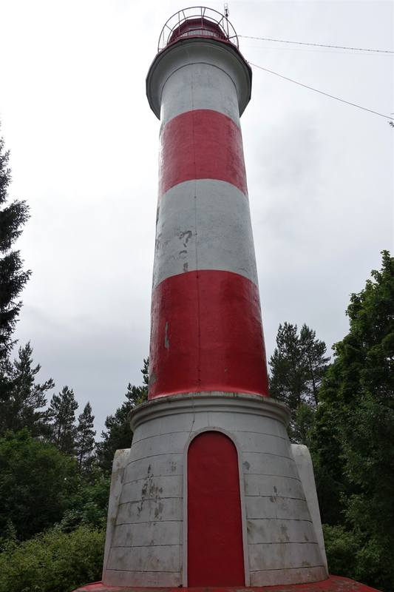 | 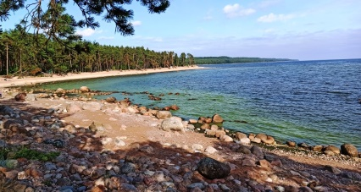
  Маяк Стирсудден | Мыс Флотский
  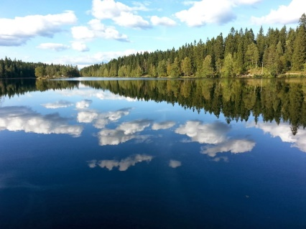 | 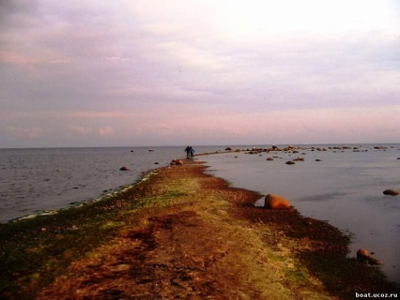
  Озеро Зеркальное | Мыс Рифовый
Питание | Питание можно приготовить на костре
Источники и литература | Литература для учащихся:  - Микляева А. Я - подросток. Я среди других людей. СПб, 2003  - Федотов В.Н., Востоков И.Е. Спортивно-оздоровительный туризм. М  - «Энциклопедия туриста» - М:2012г.  - https://vid1.ria.ru/ig/sip/lenoblast/main/?ysclid=m2dc6hpm92119463995  Памятники Лен. области  - https://bigenc.ru/c/leningradskaia-oblast-priroda-d95585?ysclid=m53u8gud4f195944724  Природа Лен. области

КАРТА МАРШРУТА
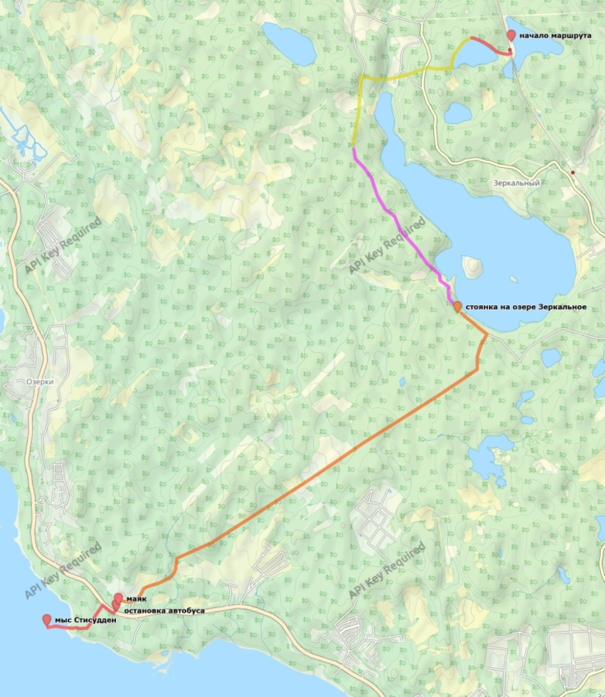 | 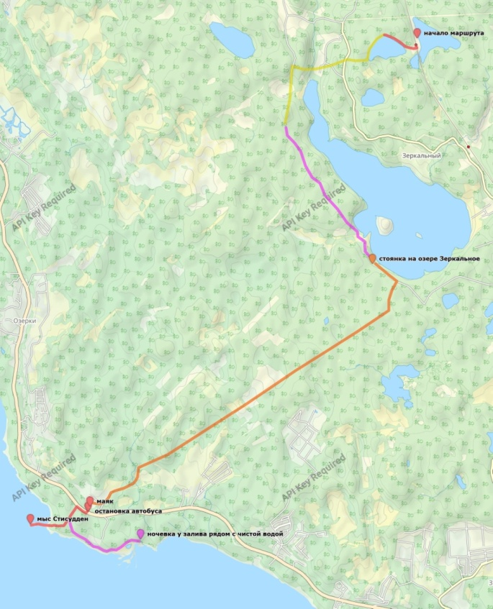
Маршрут №1 – 2-х дневный | Маршрут №2 – 3-х дневный
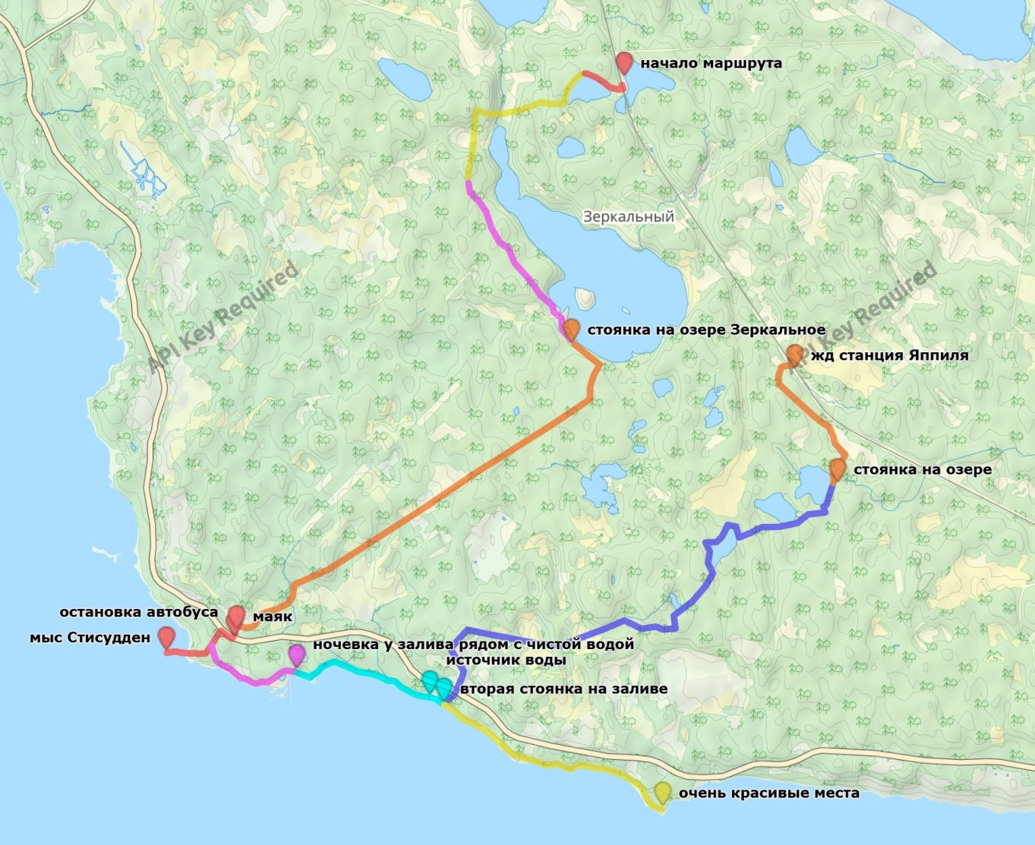
Маршрут №3 – 5ти дневный
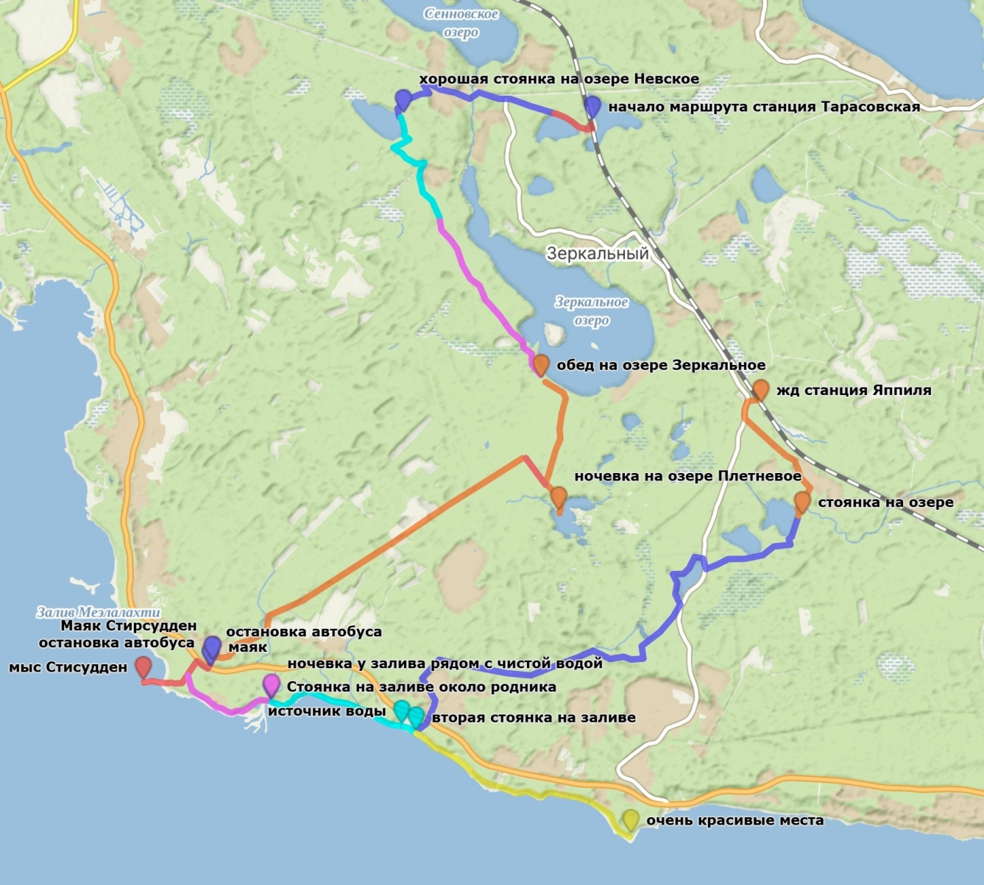
Маршрут №4 – 6ти дневный

*ИНСТРУКЦИЯ ПО ОХРАНЕ ТРУДА ДЛЯ ПЕДАГОГОВ
«О порядке подготовки и проведения однодневного/ многодневного туристического маршрута (образовательного маршрута),
связанного с пребыванием обучающихся в природной среде»

ОБЩИЕ ТРЕБОВАНИЯ
К участию в туристском многодневном маршруте допускаются учащиеся, прошедшие инструктаж по мерам безопасности в условиях природной среды, ознакомленные с маршрутом, программой мероприятия и не имеющие противопоказаний по состоянию здоровья. Ответственность за жизнь, здоровье и безопасность детей с момента отъезда на туристско-краеведческое мероприятие (на автобусную экскурсию по городу, в музей и т.д.) и до прибытия обратно несет руководитель группы. Обращать внимание на состояние здоровья друг друга, немедленно сообщить воспитателю (инструктору, экскурсоводу) о первых признаках острого заболевания, получении травмы участником мероприятия; Уважать местные традиции и обычаи, бережно относиться к природе, памятникам истории и культуры; Не допускать конфликтных ситуаций между участниками мероприятия, а так же с местным населением.
Все туристские маршруты образовательного учреждения (образовательные маршруты) могут проводиться только в соответствии с утвержденными перспективными планами, с конкретной целью и при строгом соблюдении правил организации и проведения, определенных федеральными и региональными инструкциями для мероприятий в природной среде, действующих на момент проведения мероприятия.
В группу туристского похода (образовательного маршрута) могут быть включены учащиеся объединений, прошедшие программу основ туристской подготовки в объеме не менее 42 часов.
Участники туристского похода (образовательного маршрута) должны соблюдать дисциплину, четко и своевременно выполнять все указания руководителя.

ПОРЯДОК ОРГАНИЗАЦИИ И ОФОРМЛЕНИЯ ТУРИСТСКОГО ПУТЕШЕСТВИЯ
Многодневные походы с учащимися образовательного учреждения (ОУ) проводятся на основании приказа директора ОУ.
В период подготовки к походу руководитель обязан:
- сформулировать цели проводимого мероприятия;
- разработать план похода, направленный на достижение поставленных целей;
- составить схему маршрута, разработать стратегию и тактику его прохождения;
- получить допуск медучреждения на всех участников мероприятия;
- проверить наличие страховых свидетельств у участников мероприятия;
- подготовить необходимое снаряжение и продукты питания при проведении мероприятия;
- ознакомить всех участников с правилами обеспечения безопасности в туристской экскурсии (образовательном маршруте) в соответствии с его особенностями и видами туризма, определить контрольное время возвращения, распределить обязанности между участниками, проверит наличие ремонтного набора и аптечки;
- ознакомить участников похода с предстоящим маршрутом, показать на карте или схеме сложные участки и рассказать о способе их прохождения;
- пройти инструктаж по технике безопасности при подъездах к месту проведения похода и при его проведении и расписаться в журнале по технике безопасности;
- ознакомиться с приказом о проведении похода под роспись;

ПРАВИЛА ПОВЕДЕНИЯ В ТРАНСПОРТЕ
Разрешается пользоваться только транспортом, специально оборудованным для перевозки людей (государственным или учреждений, лиц имеющих соответствующую лицензию на представление транспортных услуг). Запрещается передвигаться на случайных, попутных не оборудованных машинах.
Участникам туристского похода разрешается входить и выходить из транспорта, переходить из вагона в вагон только с разрешения руководителя.
Учащиеся, страдающие укачиванием в автотранспорте, должны предупредить
об этом инструктора (классного руководителя)

ПРАВИЛА ПОВЕДЕНИЯ НА МАРШРУТЕ
- До начала путешествия необходимо проверить наличие всех вещей, которые указываются в списке, выдаваемом каждому участнику.
- Перед выходом на маршрут руководитель обязан лично проверить обеспечение группы личным, общественным и специальным снаряжением.
- Необходимо соблюдать режим движения: наличие направляющего и замыкающего (руководитель, заместитель или опытный участник);
- При пересечении автомобильной или железной дороги группа собирается вместе и переходит путь лишь по сигналу руководителя;
- При движении на маршруте группа не должна растягиваться, необходима связь между направляющим и замыкающим;
- Замыкающий ни при каких обстоятельствах не оставляет позади себя никого из участников путешествия.
- При выборе режима движения ориентируются на самых младших и менее сильных участников туристской экскурсии (образовательного маршрута);
- При температуре -20 градусов и ниже, а при сильном ветре (если маршрут проходит по открытым местам) при -15 градусах и ниже, выходить на маршрут не разрешается;
- Не разрешается прикасаться к неизвестным предметам, в случае обнаружения снарядов, мин, гранат - отметить место и немедленно сообщить о находке в ближайшее госучреждение.
- Через населенные пункты группа проходит компактно, без необходимости не вступая в контакт с местным населением.

ИНСТРУКЦИЯ ПО ОХРАНЕ ТРУДА ДЛЯ УЧАЩИХСЯ
«О порядке подготовки и проведения однодневной туристской экскурсии (образовательного маршрута), связанного с пребыванием в условиях природной среды»
- Общие положения
- Ответственность за жизнь, здоровье и безопасность детей с момента отъезда на туристский маршрут и до прибытия обратно несет руководитель группы.
- Участники туристского похода должны выполнять требования данной инструкции и распоряжения руководителей.
- Участники туристского похода должны соблюдать дисциплину, четко и своевременно выполнять все указания руководителя.
- Если вы хотите куда-либо отлучиться, необходимо предупредить руководителя группы, либо второго инструктора о том, куда вы направляетесь и когда вернетесь (предупредить кого-либо из участников, чтобы они передали руководителю – недостаточно) .

- Правила поведения в транспорте

Участники туристского похода (образовательного маршрута) могут входить и выходить из транспорта, переходить из вагона в вагон только с разрешения руководителя. Запрещается находиться в тамбурах во время движения, выходить из вагона на остановках.

- Правила поведения на маршруте
Перед выходом на маршрут участники должны представить руководителю для проверки личное, общественное и специальное снаряжение.
Топоры, пилы и ножи (при наличии) должны быть в чехлах, во время перехода уложены в рюкзачки.
Во время проведения туристского похода учащиеся обязаны:
- Соблюдать установленный порядок и график проведения мероприятия, общепринятые правила поведения и личной гигиены.
- Соблюдать дисциплину, четко выполнять все указания воспитателя (инструктора), самовольно не оставлять места расположения группы.
- Соблюдать режим движения, наличие направляющего и замыкающего (руководитель, заместитель или опытный участник);
- При пересечении автомобильной или железной дороги группа собирается вместе и переходит путь лишь по сигналу руководителя;
- При разведении костра соблюдать правила пожарной безопасности, личной безопасности и охраны природы.
- Запрещено трогать руками животных, а также ядовитые и колючие растения.
- Своевременно информировать руководителя (инструктора) о каких-либо неудобствах в одежде или обуви, ухудшении состояния здоровья, травмах.
- Обращать внимание на состояние здоровья друг друга, немедленно сообщать руководителю о первых признаках отморожения.
- Уважать местные традиции и обычаи; бережно относиться к природе, памятникам истории и культуры, к личному и групповому снаряжению.
- Не допускать конфликтных ситуаций между участниками мероприятия, а так же с местным населением.
- При получении участником группы травмы необходимо незамедлительно сообщить об этом руководителю.
- На стоянках запрещается оставлять мусор.
- Дежурные следят, чтобы при снятии со стоянки весь мусор был сожжен, либо несут его с собой до места, где его можно выкинуть.
- График дежурств составляется руководителем до начала поездки, а обязанности дежурных разъясняются на инструктаже.

